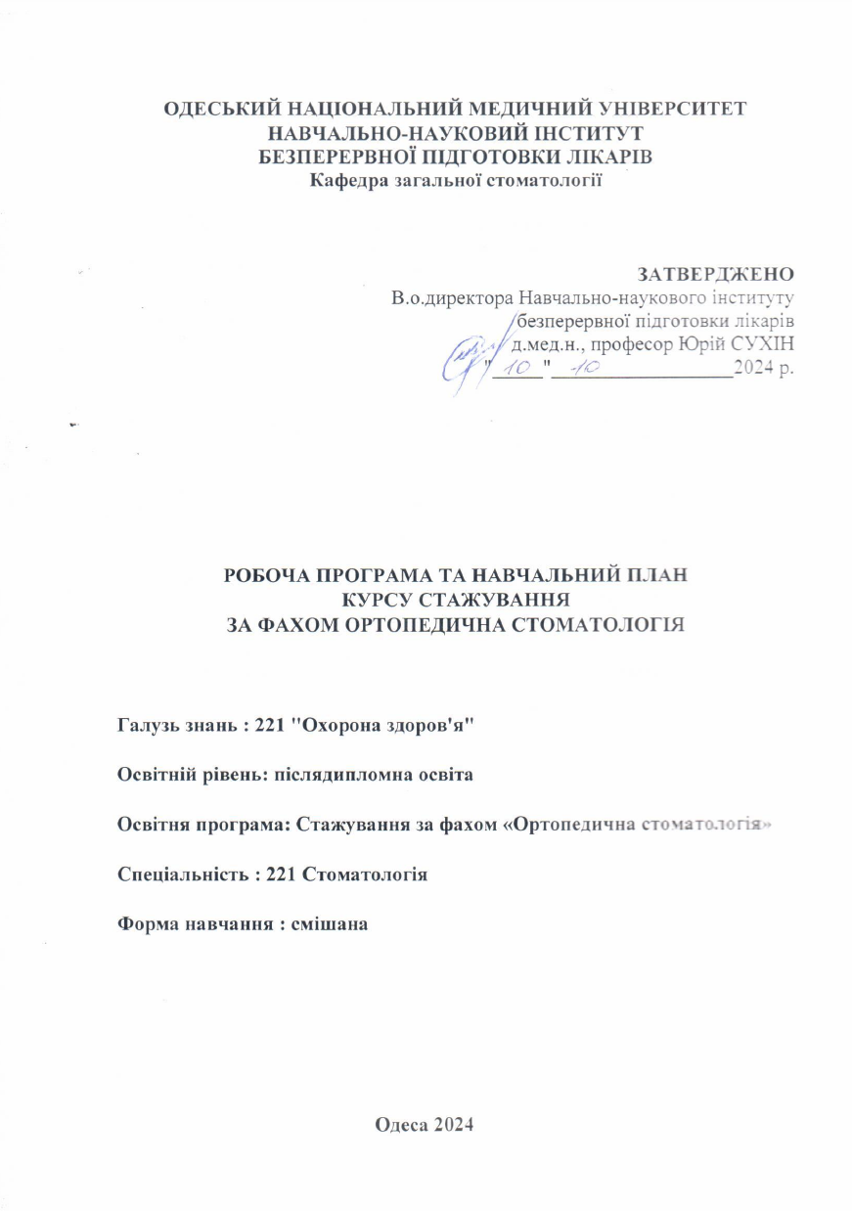
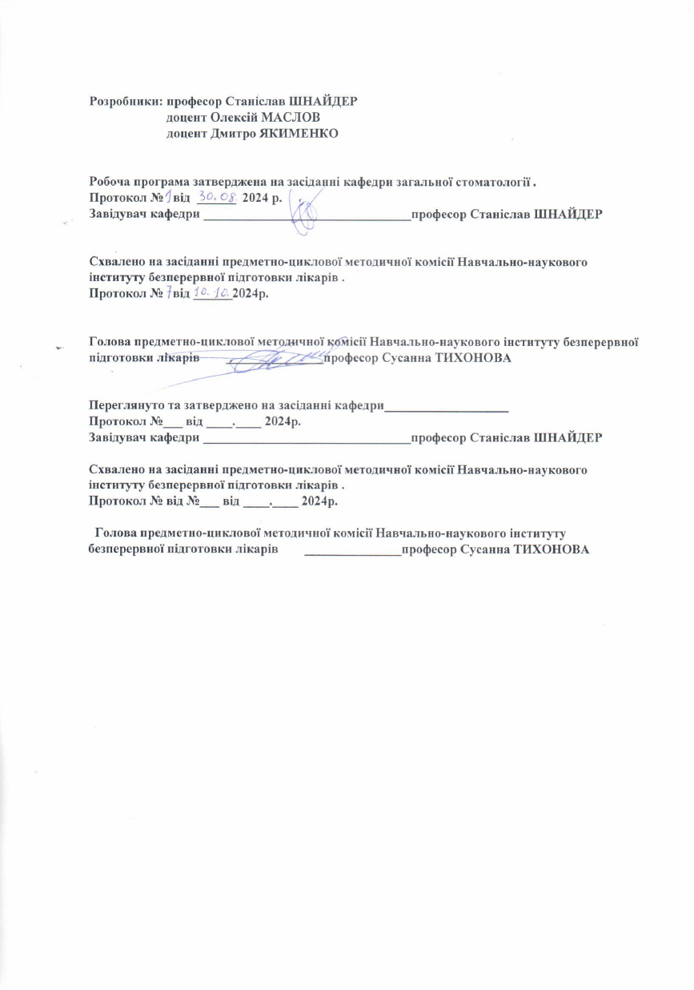

ПОЯСНЮВАЛЬНА ЗАПИСКА
Післядипломне навчання курсантів в Одеському Національному Медичному Університеті організується навчально-науковим інститутом безперервної підготовки лікарів-курсантів.

Регламентуючі документи:
Наказ МОЗ України від 25.11.2022 №2136 " Про затвердження Переліку циклів спеціалізації та тематичного удосконалення за стоматологічними спеціальностями".
Наказ МОЗ України від 18.08.2021 №1753 " Про внесення змін до наказу Міністерства охорони здоров'я України від 22 лютого 2019 № 446.
Постанова №725від 14 липня 2021 р. "Про затвердження Положення про систему безперервного професійного розвитку медичних, стоматологічних та фармацевтичних працівників".
Наказ МОЗ України від 19.01.2021 №74 " Про затвердження Змін до деяких наказів Міністерства охороною здоров'я України.
Наказ МОЗ №466 від 22.02.2019 "Деякі питання безперервного професійного розвитку лікарів" (зміни наказ МОЗ №529 від 24.03.2022).
Одна з особливостей лікарської спеціальності – необхідність постійного підвищення кваліфікації, оскільки жодна з освітніх систем не може гарантувати своїм випускникам довічну компетентність. Переатестація знань і практичних навичок та перепідготовка лікарів пояснюються швидкими темпами розвитку медичних технологій. Згідно з рекомендаціями ВООЗ медична освіта має фактично розглядатися як безперервний процес, що триває протягом усієї трудової діяльності спеціаліста . Післядипломна освіта лікарів-стоматологів проводиться відповідно до вимог наказів МОЗ України. Вона охоплює навчання лікарів у інтернатурі, спеціалізацію, удосконалення на тематичних і передатестаційних циклах, курсах інформатики і стажування. Основою розвитку післядипломної освіти в Україні є «Концепція і програма розвитку системи післядипломної освіти лікарів і провізорів». За останні десятиріччя в стоматології активно розвиваються нові технології, які у своїй основі мають наукові обґрунтування новизни в етіології, патогенезі, перебігу хвороб. Відповідно змінюються уявлення про діагностику, лікування, профілактику, на їхній підставі розробляються апарати, матеріали, інструментарій. Робочі місця лікарів-стоматологів радикально переоснащуються. У колишній єдиній спеціальності «Стоматологія» виник не лише її розподіл на дитячу, терапевтичну, хірургічну, ортопедичну, ортодонтію, а і в кожному розділі створені напрями, до яких належать реставрація зубів, ендодонтія, пародонтологія, імплантологія, остеопатія, реконструктивна хірургія і т.д. У зв’язку з цим у Асоціації стоматологів України створені відповідні секції, які функціонують самостійно. Високий ступінь конкурентності в роботі лікарів-стоматологів, діяльність численних приватних стоматологічних кабінетів, клінік, різні рівні їх оснащення потребують від лікарів удосконалення знань і вмінь. У післядипломній освіті воно має характер безперервного професійного розвитку.
Стажування є обов’язковою формою пiслядипломної освiти для лiкарiв, якi не працювали за конкретною лiкарською спецiальнiстю i мають перерив у стажi роботи за фахом; лiкарiв, у яких закiнчився термiн дії сертифiката лiкаря-спецiалiста; лiкарiв, у яких закiнчився термiн дiї посвiдчення з моменту попередньоi атестацiї на квалiфiкацiйну категорiю.
Основною метою навчання на циклi стажування з ортопедичної стоматології є пiдготовка лiкаря до роботи в лiкувально-профiлактичному закладi на посадi лiкаря-стоматолога-ортопеда згiдно з номенклатурою лiкарських спецiальностей, затвердженою наказом МОЗ України.
Контингент: на цикл стажування зараховуються лiкарi за направленням керiвникiв лiкувально-профiлактичних закладiв та за направленням управлiнь охорони здоров’я з термiном нанчання від 1 до б мiсяцiв залежно вiд строку перерви стажу роботи за фахом (перерив до 1 року, вiд 1 до З рокiв, вiд З до 5 рокiв, бiльше 5 рокiв) та визначення початкового рiвня базових знань та лiкарi-стоматологи-ортопеди, якi з певних причин не атестувались на категорiю або своєчасно не отримали (пiдтвердили) категорiю i в яких закiнчився терiмiн дії сертифiката лікаря-спеціалiста.
Програма навчання передбачас вивчення 17 окремих роздiлiв, на базi яких розроблений конкретний навчальний план циклу стажування з ортопедичної стоматологiї.
Програма включас: лекцiйний курс, практичнi та семинарськi заняття, комп’ютерний контроль базового рiвня знань та пiдсумковий контроль ступеня засвоєння програми.
Пiсля закiнчення циклу проводиться атестацiя на визначення знань та вмiнь, яка передбачає наступнi етапи:
- пiдсумковий комп’ютерний контроль за програмою, затвердженою МОЗ
України;
- оцiнку ступеня опанування практичними навичками;
- спiвбесiда — оцiнка рiвня засвоєння навчальної програми циклу.
Атестацiя проводиться в комiсiях, створених при вищих медичних навчальних закладах ІІI-IѴ рiвнiв акредитацiї.
Лiкарi, якi успiшно засвоїли програму та успiшно пройшли атестацiю пiсля закiнчення циклу стажування, одержують сертифiкат установленого зразка про пiдтвердження звання, лiкар-спецiалiст” та посвiдчення про тривалiсть навчання на циклi.
Мета: Підготовка лікаря-стоматолога-ортопеда до атестації на визначення знань і практичних навиків з підтвердженням звання «лікар-спеціаліст» для подальшої роботи на посаді лікар-стоматолог-ортопед
Контингент: лікарі-спеціалісти з фаху «Ортопедична стоматологія», які не працювали за фахом не більше одного року та лікарі-стоматологи-ортопеди, які з певних причин не атестувались на категорію або своєчасно не отримали (підтвердили) категорію і в яких закінчився термін дії сертифіката лікаря-спеціаліста.
Термін навчання-1 місяць (156 годин)
Завданнями вивчення дисципліни є досягнення в повній або частковій мірі наступних компетентностей:
Інтегральна компетентність: Здатність розв’язувати складні задачі і проблеми в галузі охорони здоров'я за спеціальністю «Стоматологія» у професійній діяльності.
Загальні компетентності:
1. Здатність до абстрактного мислення, аналізу та синтезу; здатність вчитися і бути сучасно навченим.
2. Здатність до підвищення професійної кваліфікації.
3. Знання та розуміння предметної області та розуміння професії.
4. Здатність застосовувати знання у практичних ситуаціях.
5. Здатність до використання інформаційних і комунікаційних технологій; пошуку, опрацювання та аналізу інформації з різних джерел.
6. Здатність виявляти, ставити та вирішувати проблеми, генерувати ідеї.
7. Здатність до спілкування у професійному середовищі та з представниками інших професій.
8. Здатність оцінювати та забезпечувати якість виконаних робіт.
9. Здатність до адаптації та дії в новій ситуації.
10. Здатність працювати автономно.
Спеціальні компетентності:
1. Здатність виявляти потребу в додаткових знаннях у сфері стоматології.
2. Здатність до впровадження нових знань в професійну діяльність.
3. Здатність до лідерства, керування колективом.
4. Дотримання етики та академічної доброчесності.
5. Оцінювання результатів лабораторних та інструментальних досліджень.
6. Діагностування невідкладних станів. Визначення тактики та надання екстреної медичної допомоги.
7. Планування та проведення заходів профілактики стоматологічних захворювань.
8. Визначення необхідного режиму праці та відпочинку, дієти при лікуванні стоматологічних захворювань.
9. Визначення тактики ведення стоматологічного хворого при соматичній патології.
10. Ведення медичної документації.
11. Опрацювання державної, соціальної та медичної інформації.

Перелiк практичних знань та умiнь лiкаря-стоматолога-ортопеда на циклi стажування з фаху «Ортопедична стоматологiя»:

ЗАГАЛЬНI ЗНАННЯ:
- Державнi законодавчi акти з охорони здоров’я населення та iншi директивнi документи, що регламентують дiяльнiсть закладiв охорони здоров̕ я;
- правовi питання надання стоматологiчної допомоги та правову вiдповiдальнiсть при порушеннi закону;
розповсюдженiсть стоматологiчних захворювань, питання, що стосуються стану здоров’я населения України, стан та перспектнви розвитку охорони здоров̕ я в Українi та за кордоном;
- принципи органiзації стоматологiчної допомоги в Українi на рiзних рiвнях її надання, організацiю швидкої та невiдкладної мсдичної стоматологiчної допомоги;
- основи медичної статистики та ведення облiково-звiтної документації;
- питання тимчасової i стiйкої непрацездатностi, лiкарсько-трудової експертизи;
- принципи диспансеризацiї населення;
- основи базових медико-бiологiчних наук в обсязi, що необхiдний i достатнiй для вирiшення професiйних питань профiлактики i лiкування стоматологiчних захворювань;
- основи нормальної та патологiчної анатомiї та фiзiологiї, ембрiологiї зубошелепного апарату;
- прояви загальних захворювань у ротовiй порожнинi, особливостi лiкування стоматологiчних захворювань у хворих на загальнi та системнi захворювання;
- принципи комплексного лiкування стоматологiчних захворювань;
- надання стоматологiчної допомоги на дому;
- необхiднiсть госпiталiзацiї та можливостi лiкування хворих на дому;
- питания взасмодiї з СЕС щодо контролю за екологiчними умовами, промисловими шкiдливостями, вмiстом фтору, хлору, йоду в питнiй водi та продуктах харчування i iнш.;
- особливостi надання медичної допомоги в надзвичайних ситуацiях;
- прояви СНIДу та шкiрно-венеричних хвороб у ротовiй порожнинi та щелепно-лицевiй дiлянцi;
- основи iнтенсивної терапiї та реанiмацiї;
• основи деонтологiї та етики лiкаря.

ЗАГАЛЬНI НАВИЧКИ:
Дiагностувати та надавати невiдкладну допомогу при:
• непритомностi;
• травматичному шоцi;
• гострому судинному колапсi;
• гострiй серцевiй та дихальнiй недостатностi;
• iнсультi;
• алсргiчних реакцiях (анафiлактичний шок, набряк Квiнке та iн.);
• гострому животi;
• епiлептичних нападах;
• опiках та обмороженнях;
• гострiй та хронiчнiй втратi кровi;
• провести первинну обробку ран, перев’язати та тампонувати рани;
• провести трахеостомiю;
• здійснити передню та задню тампонаду носа;
• проводити непрямий масаж серця;
• проводити штучну вентиляцiю легень шляхом дихання “рот у рот” та “рот у нiс”;
• промити шлунок;
• вжити спецiальнi заходи при особливо загрозливих iнфекцiях, за радiацiйних обставин, у надзвичайних ситуацiях;
• надавати невiдкладну допомогу при гострому зубному болю, переломi та вивиху зубiв, переломi верхньої та нижиьої щелеп, вивиху скроневонижньощелепного суглоба.

СПЕЦIАЛЬНI ЗНАННЯ:
Лікар стоматолог-ортопед повинен знати:
• основи організації стоматологiчної ортопедичної допомоги населенню;
• принципи роботи мiських, центральних районних, обласних стоматологiчних поліклiнiк;
• перелiк необхідного стоматологiчного обладнання, iнструментарiю, матерiалiв; медикаментiв та нормативи їх використання;
• органiзацiю роботи зуботехнiчної лабораторiї;
• будову, принципи роботи та особливостi експлуатації стоматологiчного обладнання, технiку безпеки;
• принципи надання ортопедичної стоматологiчної допомоги населенню різних категорiй та рангiв;
• особливостi роботи середнього та молодшого медперсоналу в
стоматологiчних закладах;
• морфофункцiональнi особливостi будови ротової порожнини, бiомеханiку та функцiї органiв ротової порожнини, вікови змiни щелепно-лицевої дiлянки;
• топографiчну анатомiю голови, щелепно-лицевої дiлянки, анатомiю, гiстологiчну будову та функцiональнi i вiковi особливостi зубiв, пародонта та слиової оболонки ротової порожнини, принципи обстеження хворих, значения спецiальних та допомiжних методiв дослiдження, показання та протипоказання при їх призначеннi;
• розповсюдженiсть стоматологiчних захворювань, потребу населення в протезуваннi рiзними видами протезiв;
• симптоматику стоматологiчних захворювань, їхню дiагностику i лiкування;
• взаємозв’язок стоматологiчної патологiї з патологiею iнших органiв та систем;
• методи анестезii, якi застосовуються в ортопедичнiй стоматологи;
принояпи дiатностики, лiкуваяня i профiлактики стоматологiчних захворювань.

Лiкар-стоматолог-ортопед повинен вмiти:
1. Обстежити ортопедичного хворого.
2. Поставити дiагноз.
3. Вмiти рацiонально вибрати конструкцiю протезу чи апарату.
4. Проводити iнструментальнi дослiдження ортопедичного пацiента.
5. Отримати всi види вiдбиткiв,
6. Надати невiдкладну допомогу в стоматологiчному крiслi.
7. Проводити всi етапи виготовлення рiзних видiв штучних коронок.
8. Виготовити рiзнi види естетичних коронок.
9. Виготовити вкладку рiзними методами.
10. Препарувати зуб пiд напiвкоронки.
11. Пiдготовити куксу для виготовлення штифтових конструкцiй.
12. Виготовляти рiзнi види штифтових зубiв.
13. Провести клiнiко-лабораторнi етапи виготовлення паяних мостоподібних протезiв.
14. Провести клiнiко-лабораторнi етапи виготовлення цiльнолитих металевих мостоподiбних протезiв.
15. Провести клiнiко-лабораторнi етали виготовлення металокерамiчних мостоподiбних протезiв.
16. Провести клiнiко-лабораторні етапи виготовлення мостоподiбних протезiв iз опорою на iмплантати.
17. Вмiти виготовити частковi знiмнi протези з рiзними фiксуючими елементами,
18. Знати та вмiти виготовити бюгельнi протези з рiзними видами елементiв фiксацiї.
19. Вмiти виготовити повнi знiмнi протези.
20. Знати та вмiти провести ортопедичне лiкування пацiєнта iз захворюваннями тканин пародонту.
21. Провести всi клiнiчнi етапи виготовлення незнiмних шин.
22. Етапи виготовлення знiмних шин та апаратiв.
23. Вмiти провести ортопедичне лiкування патологiчної стертостi зубiв.
24. Провести всi клiнiчнi етапи виготовлення ектопротезiв.
25. Провести всi клiнiчнi етапи виготовлення щелепно-лицевих апаратiв.
26. Знати та вмiти надати ортопедичну допомогу пацiснтам iз переломами щелеп.

Лекції, їх зміст та обсяг у годинах.

1 | Організація стоматологічної  допомоги | 2
2 | Морфо-функціональна анатомія  зубощелепної системи | 2
3 | Зуботехнічне матеріалознавство | 4
4 | Обстеження стоматологічного  Хворого та загальна підготовка до протезування | 2
5 | Ортопедичне лікування патології твердих тканин зуба  вкладками та частковими коронками | 2
6 | Ортопедичне лікування патології твердих тканин зуба  штучними коронками | 2
7 | Ортопедичне лікування патології твердих тканин зуба  штифтовими конструкціями | 2
8 | Заміщення дефектів зубних рядів мостоподібними протезами | 4
9 | Заміщення дефектів зубних  рядів знімними пластинковими  протезами | 2
10 | Заміщення дефектів зубних  рядів бюгельними протезами | 2
11 | Протезування при повній  відсутності зубів | 2
12 | Основні принципи комплексного лікування захворювань пародонту | 2
13 | Патологічна утертість та методи її лікування | 2
14 | Ортопедичне лікування захворювань скронево-нижньощелепного суглоба | 2
15 | Ортопедичні методи лікування переломів щелеп та їх наслідків | 2
16 | Невідкладні стани в ортопедичній стоматології | 2
 | ВСЬОГО | 36

Практичні заняття, їх зміст та обсяг у годинах.

№ № | Назва теми | Кількість годин
1 | 2 | 3
1 | Історичні етапи розвитку ортопедичної стоматології в Україні. Сучасні тенденції розвитку стоматологічної допомоги в Україні. Структурна різноманітність стоматологічної допомоги в Україні. | 2
2 | Організація роботи ортопедичного підрозділу (структура, оснащення, нормативи). Принципи організації діяльності ортопедичних закладів різної форми власності. Організація роботи зубопротезної лабораторії. | 2
3 | Основні нормативні документи МОЗ України, що регулюють діяльність. Штатні нормативи медперсоналу для ортопедичних підрозділів стоматологічних поліклінік. Організація роботи ортопедичного підрозділу (надання стоматологічної допомоги). Обсяг ортопедичної допомоги в залежності від рівня акредитації закладу. Статистичний облік і звітність в ортопедичній стоматології. | 2
4 | Санітарно-гігієнічні та протипожежні вимоги до приміщень та обладнання. Організація невідкладної стоматологічної допомоги. Визначення диспансерної групи. Сучасні методи профілактики. | 2
5 | Морфо-функціональна анатомія зубо-щелепної системи. | 2
6 | Артикуляція, оклюзія. Основні види оклюзії. Прикус. Фізіологічні та патологічні форми прикусу. | 2
7 | Матеріали, що застосовуються в ортопедичній стоматології. Класифікація матеріалів, їх стисла характеристика. Основні та допоміжні матеріали. Фізичні та хімічні властивості, технологічні властивості. | 2
8 | Метали та сплави в ортопедичній стоматології. Пластмаси в ортопедичній стоматології. Класифікація пластмас. Фарфорові маси. Характеристика компонентів фарфорових мас. Класифікації фарфорових мас та технологія їх застосування. | 2
9 | Відбиткові матеріали. Матеріали для фіксації незнімних конструкцій. Техніка безпеки при роботі з зуботехнічними матеріалами. Вимоги та правила зберігання матеріалів. | 2
10 | Воски. Класифікація. Склад, властивості, застосування. Припої. Легкоплавкі метали. Матеріали для обробки, шліфовки та полірування протезів. | 2
11 | Обстеження хворого в клініці ортопедичної стоматології та підготовка до протезування. | 2
12 | Підготовка порожнини рота до протезування. Психологічна підготовка хворих перед протезуванням. | 2
13 | Дефекти твердих тканин коронок зубів. Етіологічні фактори, що призводять до порушення анатомічних форми зубів. Класифікації дефектів коронкової частини зуба. Ступінь зруйнованості поверхні зуба (Мілікевич). Показання та протипоказання до виготовлення вкладок різних конструкцій. Методи виготовлення вкладок. | 2
14 | Напівкоронки та трьохчвертні коронки. Показання та протипоказання до виготовлення напівкоронок та трьохчвертних коронок. Методи виготовлення напів-коронок та трьохчвертних коронок. Вініри. Загальна характеристика. Показання та протипоказання до застосування вінірів. Вимоги до зубів, що відновлюються за допомогою вінірів. Особливості вибору кольору зуба при виготовленні вінірів. Дисколорити. | 2
15 | Ортопедичне лікування патології твердих тканин зуба штучними коронками. Показання та протипоказання до виготовлення штучних коронок. Класифікація штучних коронок. Вимоги до опорного зуба. Техніка препарування опорного зуба. Фінішна лінія препарування. Уступи. Захист відпрепарованого зуба. | 2
16 | Штучні коронки з опорою на імплантатах. Показання та протипоказання. Клініко-лабораторні етапи виготовлення. Помилки та ускладнення на етапах виготовлення недоліки металопластмасових, металокерамічних і металополімерних коронок. | 2
17 | Ортопедичне лікування патології твердих тканин зуба штифтовими конструкціями. Штифтові конструкції. Види. Показання до застосування різних видів штифтових конструкцій. Класифікація штифтових конструкцій. Вимоги до кореня та кукси зуба для штифтових конструкцій. Підготовка кукси та кореня. Інструменти для розробки кореневих каналів. | 2
18 | Сучасні стандартні штифтові конструкції. Показання до використання стандартних штифтів. Штифти з неблагородних та благородних сплавів. Штифти з титану. Скловолоконні та вуглепластикові штифти. Штифти з оксиду цирконію. | 2
19 | Мостоподібні протези із акрилових пластмас та композитних матеріалів. Особливості підготовки опірних зубів при виготовленні пластмасових та композитних мостоподібних протезів. Клініко-лабораторні етапи виготовлення. Препарування опорних зубів. Формування кукси, фінішна лінія препарування, формування уступу. Визначення кольору та умови для його проведення. | 2
20 | Мостоподібні протези із кераміки та металокерамики. Показання та протипоказання до виготовлення протезів. Препарування опорних зубів, вимоги. Методи ретракції. Металополімерні мостоподібні протези на суцільнолитій основі. Способи з̕ єднання полімерних покриттів з металами (матеріали, пристрої). | 2
21 | Адгезивні мостоподібні протези (АМП). Показання та протипоказання до використання АМП. Конструктивна різноманітність АМП. Клінічні етапи виготовлення АМП. Вибір площі опори на поверхні зубу. Вимоги до опірних зубів. Підготовка зубу. Особливості припасування та фіксації АМП. Безметалові конструкції АМП. | 2
22 | Незнімні мостоподібні протези з опорою на імплантати. Показання до застосування. Особливості клініко-лабораторних етапів виготовлення. Помилки, ускладнення на етапах виготовлення та при користуванні мостоподібними протезами з опорою на імплантати. Методи їх усунення. | 2
23 | Заміщення дефектів зубних рядів знімними пластинковими протезами. Особливості виготовлення часткових знімних пластинкових протезів з армуючими елементами; напрямки армування та технології. Сучасні знімні протези з поліпропілену, нейлону. Особливості виготовлення. Переваги та недоліки. | 2
24 | Часткові знімні протези з фіксацією на імплантат. Показання, обґрунтування кількості імплантатів на верхній та нижній щелепах в залежності від топографії дефекту. Клініко-лабораторні етапи виготовлення знімних протезів на імплантатах. Помилки та ускладнення на етапах виготовлення та користування. | 2
25 | Заміщення дефектів зубних рядів бюгельними протезами. Показання до протезування бюгельними протезами. Складові частини бюгельного протезу, їх характеристика та призначення. Біомеханіка бюгельного протеза. | 2
26 | Конструювання та технологія виготовлення бюгельних протезів із балочною системою фіксації. Планування конструкції бюгельного протезу із балочною системою фіксації. Клінічні та лабораторні етапи виготовлення бюгельного протезу із балочною системою фіксації. Показання до застосування бюгельних протезів із замковою та телескопічною системою фіксації. Використання паралелометрії при застосуванні замкової та телескопічною системою кріплення. | 2
27 | Клініко-лабораторні етапи виготовлення бюгельних протезів із телескопічною системою фіксації. Конструювання бюгельних протезів із литою телескопічною коронкою. Бюгельні протези із фіксацією на атачменах. Показання, вимоги до опорних зубів. Клініко-лабораторні етапи виготовлення. Переваги та недоліки. | 2
28 | Сучасні конструкції бюгельних протезів. Бюгельні протези з поліпропілену, нейлону, ацеталєві та акрилополімерні бюгельні протези. Їх переваги та недоліки. | 2
29 | Бюгельні протези з опорою на імплантатах. Показання. Особливості виготовлення. Ускладнення при користуванні, їх профілактика. | 2
30 | Протезування при повній відсутності зубів. Визначення центрального співвідношення щелеп при повній відсутності зубів. Особливості та методи визначення. Значення фонетики при конструюванні повних знімних протезів. | 2
31 | Особливості постановки зубів при різних співвідношеннях щелеп. Оклюзійні контакти повних знімних протезів. Правила корекції оклюзійних контактів в повних знімних протезах. Конструювання та технологія виготовлення протезів з фарфоровими зубами та металевим базисом. | 2
32 | Основні принципи комплексного лікування захворювань пародонту. Біомеханіка пародонту. Біомеханіка пародонту. Диссоціації в зубощелепній системі при захворюваннях тканин пародонту. Первинна і вторинна травматична оклюзія. Диференційна діагностика. | 2
33 | Лікування захворювань тканин пародонту із використанням тимчасових шин. Вимоги до тимчасової шини. Планування конструкції тимчасової шини. Методи виготовлення тимчасової шини. Методи усунення травматичної оклюзії при захворюваннях пародонту. | 2
34 | Ортопедичне лікування захворювань тканин пародонту з використанням знімних та незнімних шин та шин-протезів, їх порівняльна характеристика. Класифікація шин та шин-протезів. Вимоги до знімних та незнімних шин і шин-протезів. Види стабілізації зубного ряду. | 2
35 | Показання до використання незнімних конструкцій шин. Види незнімних шин. Клініко-лабораторні етапи виготовлення незнімних шин. Вимоги до металевих каркасів металокерамічних протезів при протезуванні дефектів зубних рядів при пародонтитах. | 2
36 | Показання до використання знімних конструкцій шин. Види, особливості клініко-лабораторних етапів виготовлення. Ортопедичне лікування генералізованого пародонтита, ускладненого частковою адентією. Недоліки та переваги різних видів шин та шин-протезів. | 2
37 | Патологічна стертість зубів та методи її лікування. Зміни в зубних рядах і пародонті при патологічній стертості зубів. Форми та ступені патологічного стирання зубів. Методи ортопедичного лікування патологічної стертості зубів. | 2
38 | Ортопедичне лікування дисфункції СНЩС, обумовленої патологічним стиранням зубів. Клінічна картина дисфункції СНЩС. Синдром Костена. Профілактика дисфункції СНЩС при патологічній стертості. | 2
39 | Ортопедичне лікування захворювань скронево-нижньощелепного суглоба (СНЩС). Диференційна діагностика захворювань СНЩС. Артрити СНЩС. Етіологія, патогенез, діагностика. | 2
40 | Артрози СНЩС. Етіологія, патогенез, клініка. Особливості комплексного лікування захворювань СНЩС на сучасному етапі. | 2
41 | Ортопедичні методи лікування переломів щелеп та їх наслідків. Транспортна іммобілізація щелеп при наявності зубів. Транспортна іммобілізація беззубих щелеп. Застосування стандартних шин та підручних засобів. Класифікація апаратів для лікування переломів щелеп. | 2
42 | Ортопедична реабілітація пошкоджень щелепно-лицьової ділянки. Методи лікування переломів, що неправильно зрослися. Етіологія, патогенез, клініка несправжнього суглоба, класифікація (В.А. Святухін). Протезування при несправжніх суглобах. | 2
43 | Невідкладні стани в ортопедичній стоматології. Особливості надання інтенсивної терапії пацієнтам на прийомі у стоматолога. | 4
44 | Невідкладна допомога при алергічних реакціях, анафілактичному шоці. Особливості невідкладної допомоги при втраті свідомості, колапсі, шоках. | 4

Семінарські заняття, їх зміст та обсяг у годинах.

№ № | Назва теми | Кількість  Годин
1 | 2 | 3
1 | Рубіжний контроль: Організація стоматологічної  допомоги | 1
2 | Рубіжний контроль: Морфо-функціональна анатомія  зубощелепної системи | 1
3 | Рубіжний контроль: Зуботехнічне матеріалознавство | 1
4 | Рубіжний контроль: Обстеження стоматологічного  Хворого та загальна підготовка до протезування | 1
5 | Рубіжний контроль: Ортопедичне лікування патології твердих тканин зуба  вкладками та частковими коронками | 1
6 | Рубіжний контроль: Ортопедичне лікування патології твердих тканин зуба  штучними коронками | 1
7 | Рубіжний контроль: Ортопедичне лікування патології твердих тканин зуба  штифтовими конструкціями | 1
8 | Рубіжний контроль: Заміщення дефектів зубних рядів мостоподібними протезами | 1
9 | Рубіжний контроль: Заміщення дефектів зубних  рядів знімними пластинковими  протезами | 1
10 | Рубіжний контроль: Заміщення дефектів зубних  рядів бюгельними протезами | 2
11 | Рубіжний контроль: Протезування при повній  відсутності зубів | 2
12 | Рубіжний контроль: Основні принципи комплексного лікування захворювань пародонту | 2
13 | Рубіжний контроль: Патологічна утертість та методи її лікування | 1
14 | Рубіжний контроль: Ортопедичне лікування захворювань скронево-нижньощелепного суглоба | 1
15 | Рубіжний контроль: Ортопедичні методи лікування переломів щелеп та їх наслідків | 1
16 | Рубіжний контроль: Невідкладні стани в ортопедичній стоматології | 1
 | ВСЬОГО | 19

Контроль знань, вид та обсяг у годинах

№№ | Вид контролю | Кількість  Годин
1 | Іспит | 6
2 | Ком’ютерний контроль | 3
 | Всього | 9

Форми оцінювання та критерії успішності навчання.
Для оцінки отримання слухачем знань та рівня оволодіння навичками та вміннями використовуються такі види контролю: оцінка базових знань, поточний контроль по темам занять та заключний контроль у формі залікового заняття.
Навчання лікарів на циклах стажування завершується атестацією на визначення знань та практичних навичок з присвоєнням звання лікаря-спеціаліста з конкретної спеціальності та видачею сертифіката лікаря-спеціаліста встановленого зразка.

Контроль навчальних досягнень.
Оцінювання навчальної діяльності на циклі стажування за фахом «Ортопедична стоматологія» проводиться відповідно до його структури.
Поточний тестовий контроль здійснюється за допомогою індивідуальних наборів тестів формату А. Надається 5 типових завдань, які оцінюються за вищевикладеними критеріями.
Критерії оцінки тестового контролю:
При наявності до 10% помилкових тестів – «5»
11 – 25% помилкових тестів – «4»
26 – 40% помилкових тестів – «3»;
більше 40% помилкових тестів – «2».
Оцінка оволодіння практичними навичками. Відповідно до цілей заняття визначені типові завдання щодо визначення якості умінь, що перевіряються та оцінюються. Виконання типових завдань та умінь оцінюється балами «1», «0,5», «0» («виконано», «частково виконано», «не виконано»). Підсумкові результати оволодіння практичними уміннями визначаються за результатами виконання 5 типових завдань в оцінках 5-«відмінно» ,4-«добре», 3 – «задовільно», 2 – «незадовільно». Критерії оцінки відповідно до кількості балів:
5 балів – «відмінно»
4,5 – 4,0 балів – «добре»
3,5 – 3,0 бали – «задовільно»
2,5 бали і менш – «незадовільно».
Іспити проводяться у два етапи. На першому етапі здійснюється підсумковий тестовий контроль - тестування за допомогою наборів тестів програми Elex, що охоплюють кінцеві цілі предмета. Позитивний результат тестування (порогове значення 90% для претендентів на вищу категорію, 85% для претендентів на першу категорію, 80% для претендентів на другу категорію) є умовою допуску до другого етапу заключного іспиту. При незадовільному результаті тестування слухач має право на повторне перескладання або тестування на нижчу категорію.
Другий етап перевіряє ступень оволодіння практичними уміннями та рівень теоретичної підготовки. Перелік практичних навичок та контрольних питань, які оцінюються, визначаються кінцевими цілями дисципліни. Кожен лікар, що бере участь в іспиті, за жеребкуванням отримує білет з трьома завданнями. Виконання кожного з них оцінюється балами "1", "0,5" та "0" (виконано, виконано не повністю, не виконано).
Критерії оцінки:
3 бали - "відмінно";
2,5 бали - "добре";
2,0 бали - "задовільно";
менш ніж 2,0 бали — "незадовільно".
В разі отримання незадовільної оцінки на одному з етапів, оцінка іспиту – «незадовільно».
Слухачі, які успішно освоїли програму та пройшли співбесіду з питань засвоєного матеріалу на циклі стажування за фахом «Ортопедична стоматологія» одержують сертифікат лікаря-спеціаліста.

СПИСОК РЕКОМЕНДОВАНОЇ ЛIТЕРАТУРИ:

1. Матеріалознавство в стоматології: навчальний посібник / [Король Д.М., Король М.Д., Оджубейська О.Д. та ін.]; за заг. ред. Короля Д.М. – Вінниця: Нова книга, 2019. – 400с.
2. Пропідевтика ортопедичної стоматології [Текст] : підручник / М. Д Король, М. Я. Нідзельський та ін. ; за заг. ред. М. Д. Короля. — Вінниця : Нова Книга, 2019. — 328 с. + Гриф МОЗ.
3. Пропідевтика ортопедичної стоматології : підручник / С. І. Черкашин, С. О. Росоловська, В. М. Лучинський та ін. ; За ред. С.І. Черкашина. — Тернопіль : Укрмедкнига, 2016. – 300с.

Допоміжна література:

1. Естетичні аспекти дизайну ортопедичних конструкцій / П.А. Гасюк, В. В. Щерба, С. О. Росоловська та ін. ; Терноп. держ. мед. ун-т ім. І. Я. Горбачевського. – Тернопіль, 2016. – 145с.
2. Мовленнєва реабілітація при стоматологічному протезуванні / М. Я. Нідзельський, В. П. Чикор; МОЗ України, УМСА, Кафедра післядипломної освіти лікарів стоматологів – ортопедів. – Полтава, 2017. – 122с.

